08-Decorator Pattern

The Decorator Pattern is a design pattern that lets you add new behavior to an object without changing its original code.

យើងប្រើវា ពេលដែលយើងចង់ដាក់បន្ថែម មុនងាថ្មីចូលវា។
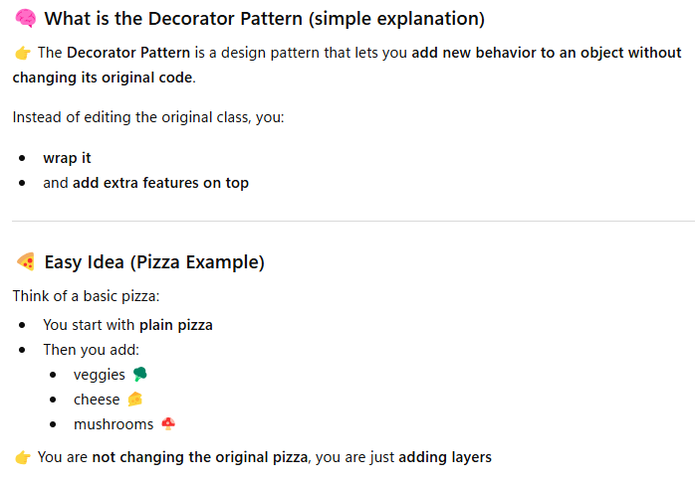

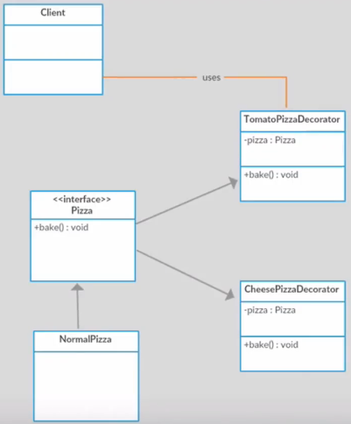

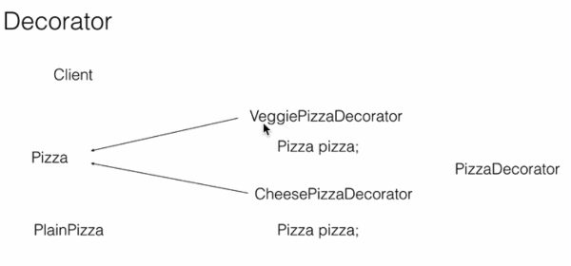

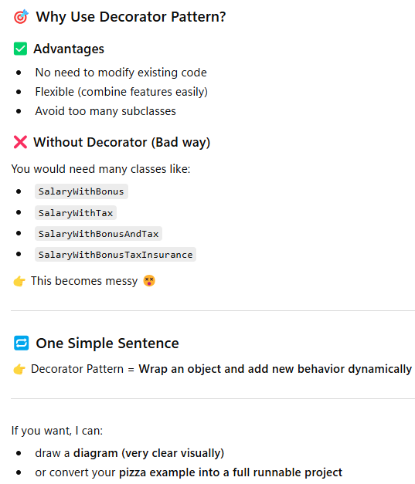

Example: PizzaWrapper ការវិចខ្ចប់ Pizza
- Interface : where we put the function
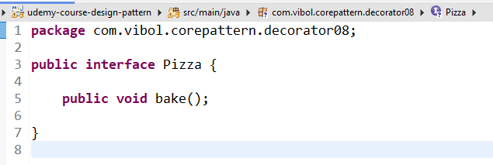

- Concrete class from Interface
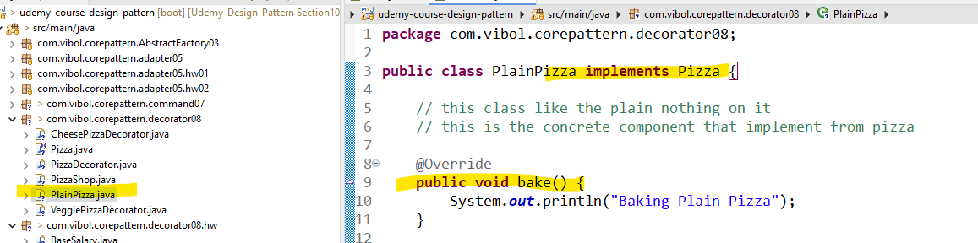

- Decorator class ( យើងគិតវាដូចជាប្រអប់មួយចឹង ដែលយើងអាចដាក់ចូលបានដើម្បីបង្កើតជា Cheese Pizza or Vegi Pizza)
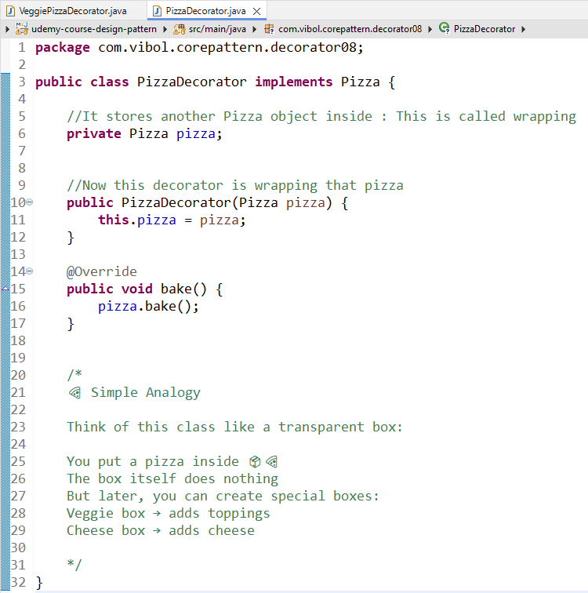

- VeggiePizzaDecorator

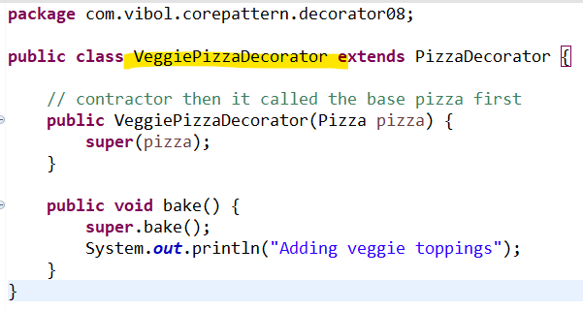

សម្រាប់ class​ VeggiePizzaDecorator នឹងវាធ្វើការ បង្កើត overight method bake();

- CheesePizzaDecorator

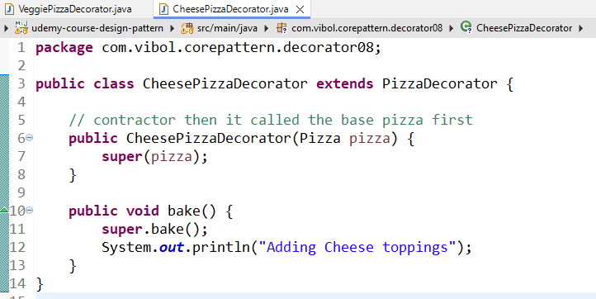

សម្រាប់ class​ CheesePizzaDecorator នឹងវាធ្វើការ បង្កើត overight method bake();

- Testing: យើងគ្រាន់តែ ដាក់ wrapper ពីលើវា បន្ថែមទៀត
